

实验报告

实 验（二）

题 目 DataLab 数据表示

专 业 计算机
学 号 1190301610
班 级 1903630
学 生
指 导 教 师 刘宏伟
实 验 地 点
实 验 日 期

计算机科学与技术学院

目 录

第1章 实验基本信息 - 4 -
1.1 实验目的 - 4 -
1.2 实验环境与工具 - 4 -
1.2.1 硬件环境 - 4 -
1.2.2 软件环境 - 4 -
1.2.3 开发工具 - 4 -
1.3 实验预习 - 4 -
第2章 实验环境建立 - 6 -
2.1 Ubuntu下CodeBlocks安装 - 6 -
2.2 64位Ubuntu下32位运行环境建立 - 6 -
第3章 C语言的数据类型与存储 - 8 -
3.1 类型本质（1分） - 8 -
3.2 数据的位置-地址（2分） - 8 -
3.3 main的参数分析（2分） - 10 -
3.4 指针与字符串的区别（2分） - 10 -
第4章 深入分析UTF-8编码 - 12 -
4.1 提交utf8len.c子程序 - 12 -
4.2 C语言的strcmp函数分析 - 13 -
4.3讨论：按照姓氏笔画排序的方法实现 - 13 -
第5章 数据变换与输入输出 - 14 -
5.1 提交cs_atoi.c - 14 -
5.2 提交cs_atof.c - 14 -
5.3 提交cs_itoa.c - 14 -
5.4 提交cs_ftoa.c - 14 -
5.5 讨论分析OS的函数对输入输出的数据有类型要求吗 - 16 -
第6章 整数表示与运算 - 18 -
6.1 提交fib_dg.c - 18 -
6.2 提交fib_loop.c - 19 -
6.3 fib溢出验证 - 19 -
6.4 除以0验证： - 19 -
6.5 万年虫验证 - 20 -
6.6 2038虫验证 - 21 -
第7章 浮点数据的表示与运算 - 22 -
7.1手动float编码： - 22 -
7.2特殊float数据的处理 - 22 -
7.3验证浮点运算的溢出 - 23 -
7.4 类型转换的坑 - 24 -
7.5 讨论1：有多少个int可以用float精确表示 - 24 -
7.6 讨论2：怎么验证float采用的向偶数舍入呢 - 24 -
7.7 讨论3：float能精确表示几个1元内的钱呢 - 25 -
7.8 Float的微观与宏观世界 - 25 -
7.9 讨论：浮点数的比较方法 - 25 -
第8章 舍尾平衡的讨论 - 26 -
8.1 描述可能出现的问题 - 26 -
8.2 给出完美的解决方案 - 26 -
第9章 总结 - 27 -
9.1 请总结本次实验的收获 - 27 -
9.2 请给出对本次实验内容的建议 - 27 -
参考文献 - 28 -

第1章 实验基本信息

1.1 实验目的
熟练掌握计算机系统的数据表示与数据运算
通过C程序深入理解计算机运算器的底层实现与优化
掌握VS/CB/GCC等工具的使用技巧与注意事项

1.2 实验环境与工具

1.2.1 硬件环境

X64 CPU；2GHz；2G RAM；256GHD Disk 以上；Windows7 64位以上；

1.2.2 软件环境

VirtualBox/Vmware 11以上；Ubuntu 16.04 LTS 64位/优麒麟 64位；

1.2.3 开发工具

Visual Studio 2010 64位以上；CodeBlocks；vi/vim/gpedit+gcc

1.3 实验预习
上实验课前，必须认真预习实验指导书（PPT或PDF）
了解实验的目的、实验环境与软硬件工具、实验操作步骤，复习与实验有关的理论知识。
采用sizeof在Windows的VS/CB以及Linux的CB/GCC下获得C语言每一类型在32/64位模式下的空间大小
Char /short int/int/long/float/double/long long/long double/指针
编写C程序，计算斐波那契数列在int/long/unsigned int/unsigned long类型时，n为多少时会出错 （linux-x64）
先用递归程序实现，会出现什么问题？
再用循环方式实现。
写出float/double类型最小的正数、最大的正数（非无穷）
按步骤写出float数-10.1在内存从低到高地址的字节值-16进制
按照阶码区域写出float的最大密度区域范围及其密度，最小密度区域及其密度（表示的浮点数个数/区域长度）

第2章 实验环境建立

2.1 Ubuntu下Vscode安装
Vscode运行界面截图：编译、运行hellolinux.c
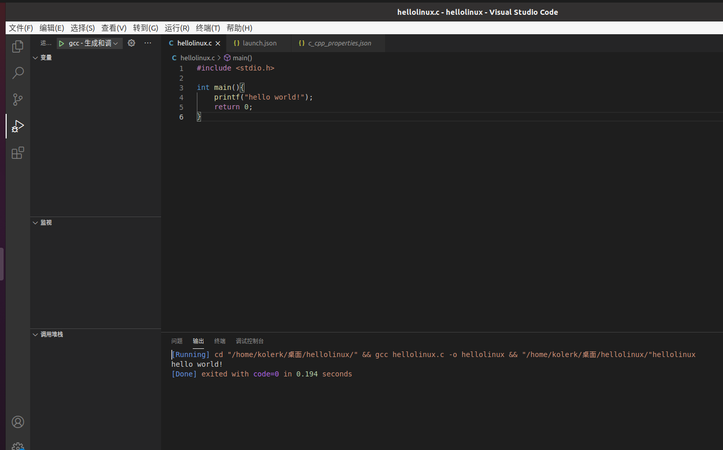
图2-1 Ubuntu下VScode截图

2.2 64位Ubuntu下32位运行环境建立
在终端下，用gcc的32位模式编译生成hellolinux.c。执行此文件。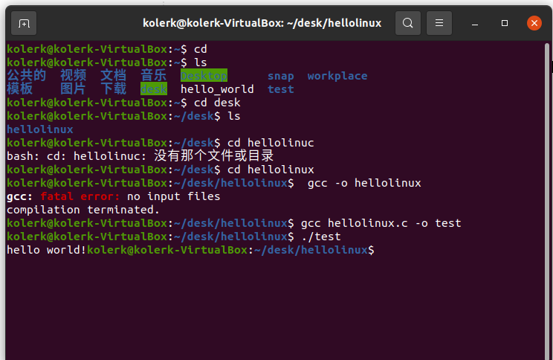
Linux及终端的截图。
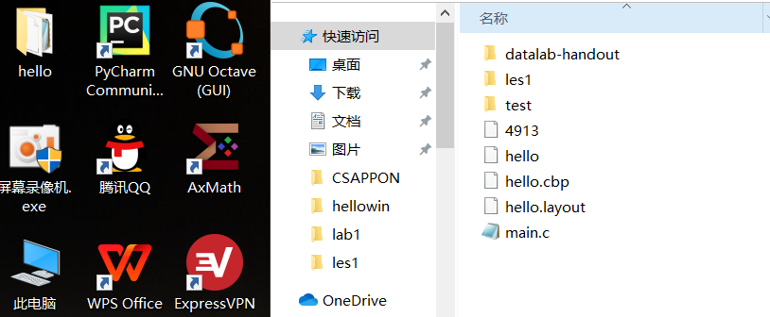
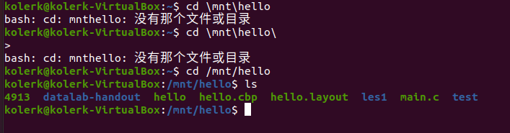
图2-2 Ubuntu与Windows共享目录截图

第3章 C语言的数据类型与存储

3.1 类型本质
 | Win/VS/x86 | Win/VS/x64 | Win/CB/32 | Win/CB/32 | Linux/CB/32 | Linux/CB/64
char | 1 | 1 | 1 | 1 | 1 | 1
short | 2 | 2 | 2 | 2 | 2 | 2
int | 4 | 4 | 4 | 4 | 4 | 4
long | 4 | 8 | 4 | 4 | 4 | 8
long long | 8 | 8 | 8 | 8 | 8 | 8
float | 4 | 4 | 4 | 4 | 4 | 4
double | 8 | 8 | 8 | 8 | 8 | 8
long double | 10/12 | 10/16 | 10/12 | 10/12 | 10/12 | 10/16
指针 | 4 | 8 | 4 | 4 | 4 | 8
C编译器对sizeof的实现方式：
sizeof关键字给出与变量或类型相关联的存储量（以字节为单位)(包括集合类型）。 此关键字返回一个size_t类型的值。 该表达式可以是标识符，也可以是类型转换表达式（包含在其中的类型说明符括号）。 当应用于结构类型或变量时，sizeof返回实际大小，该大小可能包括为对齐而插入的填充字节。 当应用于静态尺寸的数组时，sizeof返回整个数组的大小。 sizeof运算子无法动态传回size的大小 分配的数组或外部数组。

3.2 数据的位置-地址
打印x、y、z输出的值：
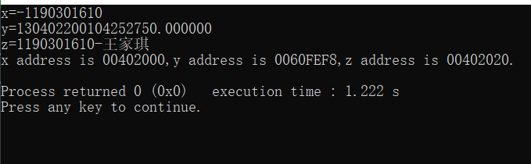
截图1
反汇编查看x、y、z的地址，每字节的内容：
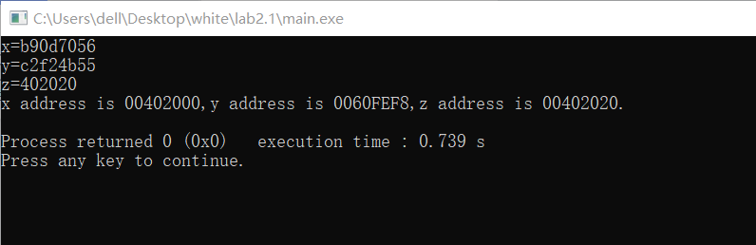
截图2，标注说明

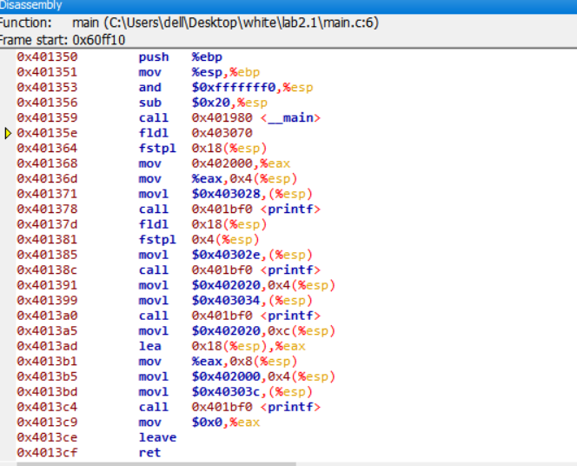
截图3，标注说明

反汇编查看x、y、z在代码段的表示形式。
第三第四行(and,sub)的指令是储存int x；
断点处的两行指令(fldl,fstpl)是储存double变量y；
之后mov的三条指令是储存char[];

x与y在__汇编____阶段转换成补码与ieee754编码。
数值型常量与变量在存储空间上的区别是：宏常量不进行存储，const常量存储在代码段，静态变量和全局变量存储在数据段，局部变量存储在堆栈段
字符串常量与变量在存储空间上的区别是：字符串常量保存在代码段，静态变量和全局变量保存在数据段
局部变量在堆栈段常量表达式在计算机中处理方法是：在编译阶段转换成常量来存储

3.3 main的参数分析
反汇编查看x、y、z的地址，argc的地址，argv的地址与内容，截图4
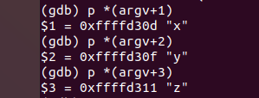
x、y、z的地址

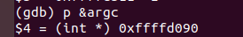
argc的地址

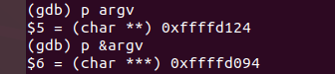
argv的地址与内容

3.4 指针与字符串的区别
pstr修改内容会出现什么问题___字符串指针无法赋值，因为pstr是常量不能更改_______________________________________
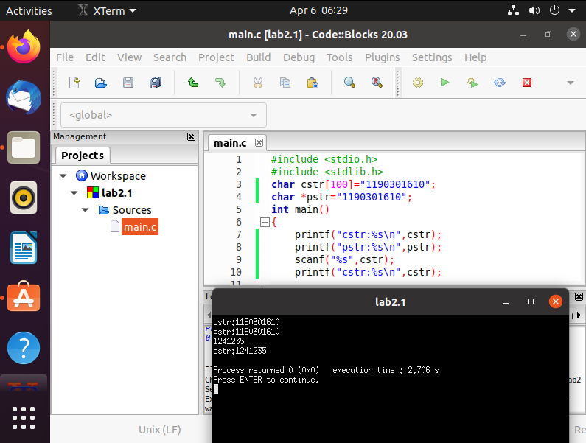
cstr的地址与内容截图
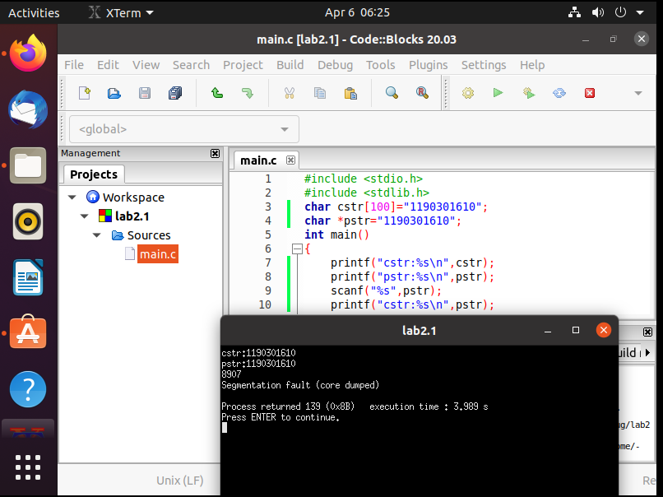
pstr的内容与截图

第4章 深入分析UTF-8编码

4.1 提交utf8len.c子程序
#include<stdio.h>
#include<stdlib.h>
#include<string.h>
int utf8len(char* a);
int main()
{
int word = 0;
char str[1000], * p;
printf("输入一个字符串：");
gets(str);5
p = str;
word = utf8len(p);
printf("\t%d", word);
return 0;
}
int utf8len(char* a)
{
int word = 0;
int len = 0;
for (int i = 0; a[i] != '\0'; i += len) {
unsigned char byte = a[i];
if (byte >= 0xFC)
len = 6;
else if (byte >= 0xF8)
len = 5;
else if (byte >= 0xF0)
len = 4;
else if (byte >= 0xE0)
len = 3;
else if (byte >= 0xC0)
len = 2;
else
len = 1;
word++;
}
return word;
}

4.2 C语言的strcmp函数分析
分析论述：strcmp到底按照什么顺序对汉字排序
康熙字典进行排序

4.3讨论：按照姓氏笔画排序的方法实现
分析论述：应该怎么实现呢？
先看下面的笔画排序规则：
首先按照笔画数由少到多排序的原则。姓氏笔画少的排在前面，姓氏笔画多的排在后面。比如王和李，王四画，李七画，则王在前李在后。
笔画数相同的，按姓氏起次笔排序的的原则。按“一（横）”、“|（竖）”、“丿（撇）”、“捺”、“折”的顺序排序。比如干字第一笔为一，则在三画[一]类。“莫”字第一笔为一，第二笔为|，则在事画[一|]类。
同姓一般以姓名的第二个字的笔画为多少序。例如，王大宁和王胜利，“大”的笔画少，排在前，“胜”的笔画多，排在后面。如果姓名是两个字，第二个字的笔画按零画对待。例如王绳和王大宁，王绳是两个字，而王大宁是三个字，则王绳排在前，王大宁排在后。复姓按单姓对待。两个名的第一个字笔画数相同，则看两个名的第二个字的笔画是多少来比较。
姓氏的笔画数相同、起次笔顺序一致的，按姓氏的字形结构排序的原则。先左右形字，再上下形字，后整体形字。如：同时八画[| 折]，“明”在前，“昌”次之。国在后。
对于姓氏的笔画数相同、起次笔顺序一致，且字形结构相同的，左右形汉字的排序要遵循——按“左偏旁”笔画数由少到多的顺序排定之原则；例如：7画“丽贡志芙吾”的排列。杂合形汉字的排序要遵循——按“杂合偏旁”重心所在点按逆时针顺序先后排定之原则，例如：9画“风逃勉”的排列。
然后可以这样来实现：

将汉字的Unicode编码和上述排序一一对应，通过读取其Unicode编码找到其对应的序号，进而进行排序
第5章 数据变换与输入输出

5.1 提交cs_atoi.c 5.2 提交cs_atof.c
5.3 提交cs_itoa.c 5.4 提交cs_ftoa.c （4个文件见下面代码）
#include <stdio.h>
#include <stdlib.h>
#include <math.h>

const double eps=1e-11;

int my_strlen(char* str)//计算str长度
{int count = 0;
while (*str != '\0')
{count++;
str++;
}
return count;
}
//5.1 提交cs_atoi.c
void cs_atoi(){
char a[100];
scanf("%s", a);
int b;
int count = 1;
int n = my_strlen(a);
int sum = 0;
for (int i = n - 1; i >= 0; i--) {
b = (int)a[i];
if (b >= 48 && b <= 57)
{
sum += count * (b - 48);
count *= 10;
}
}
printf("%d",sum);

}
//5.2 提交cs_atof.c
void cs_atof(){
char a[100];
scanf("%s", a);
int n=my_strlen(a);
double sum=0;
int i=0;
while(i<n)
{ if(a[i]!='.'){
sum=10*sum+(a[i]-48);
i++;
}
else{
break;
}
}
if(i==n) printf("%lf",sum);
float ep=0.1;
for(int j=i+1;j<n;j++){
double temp=(a[j]-48)*ep;//神奇的发现，直接加可能有bug，先储存一下居然好了
sum=sum+temp;
ep/=10;
}
printf("%lf\n",sum);
}
//5.3 提交cs_itoa.c
void cs_itoa(){
int x;
scanf("%d", &x);
int y=x;
int n = 1;
while(y/10)
{
y/=10;
++n;
}

char str[n];
for (int i = n - 1; i >= 0; i--) {
int m=x%10;
x/=10;
str[i] = m+48;
}
printf("%s", str);

}
//5.4 提交cs_ftoa.c
void cs_ftoa(){
double x;
scanf("%lf",&x);
char res[20];
int high=(int)x;//高位bug
double low=x-high;//低位
int n=0;
int high1=high;
while(high1/10){
n++;
high1/=10;
}

for(int i=n;i>=0;i--){
res[i]=high%10+'0';
high/=10;
}
n++;
res[n]='.';
n++;
x-=(int)x;
double tp=0.1;
while(x>eps){
x-=tp*(int)(low*10);
tp/=10;
res[n]='0'+(int)(low*10);
low=low*10.0-(int)(low*10);
n++;
}
res[n]='\0';
printf("%s\n",res);

}
int main()
{

return 0;
}

5.5 讨论分析OS的函数对输入输出的数据有类型要求吗
论述如下：
应用程序是通过分别调用read和write函数来执行输入和输出的
#include<unistd.h>
ssize_t read (int fd,void *buf,size_t n)
返回：若成功则为读的字节数，若EOF则为0；若出错则为-1
ssize_t write (int fd,void *buf,size_t n)
返回：若成功则为读的字节数，若出错则为-1
read函数从描述符为fd的当前文件位置复制最多n个字节到内存位置buf，返回值为-1表示一个错误，返回值为0表示EOF，否则，返回值为实际传送的字节数量。Write函数从描述符为buf的当前文件位置复制最多n个字节到描述符buf的当前位置。

第6章 整数表示与运算

6.1 提交fib_dg.c 6.2 提交fib_loop.c （两个文件见下面代码）
#include <stdio.h>
#include <stdlib.h>
//6.1 提交fib_dg.c
int fib(unsigned int n){
if(n==0) return 0;
if(n==1||n==2) return 1;
return fib(n-1)+fib(n-2);
}
//6.2 提交fib_loop.c
unsigned int fib1(unsigned int n){
if(n==0) return 0;
if(n==1||n==2) return 1;
unsigned int res;
unsigned int f1=1;
unsigned int f2=1;
for(unsigned int i=3;i<=n;i++){
res=f1+f2;
f1=f2;
f2=res;
}
return res;
}

int main()
{
int n=0;
int sum=0;
while(n<=50){
sum=fib(n);
printf("n=%d,sum=%d\n",n,sum);
n++;
}
unsigned int n=0;
unsigned int sum=0;
while(n<=50){
sum=fib1(n);
printf("n=%d,sum=%d\n",n,sum);
n++;
}
return 0;
}

6.3 fib溢出验证
int 时从n=_____47____时溢出，long时n=___47_________时溢出。
unsigned int 时从n=___48______时溢出，unsigned long时n=____48__时溢出。

6.4 除以0验证：
除以0：截图1
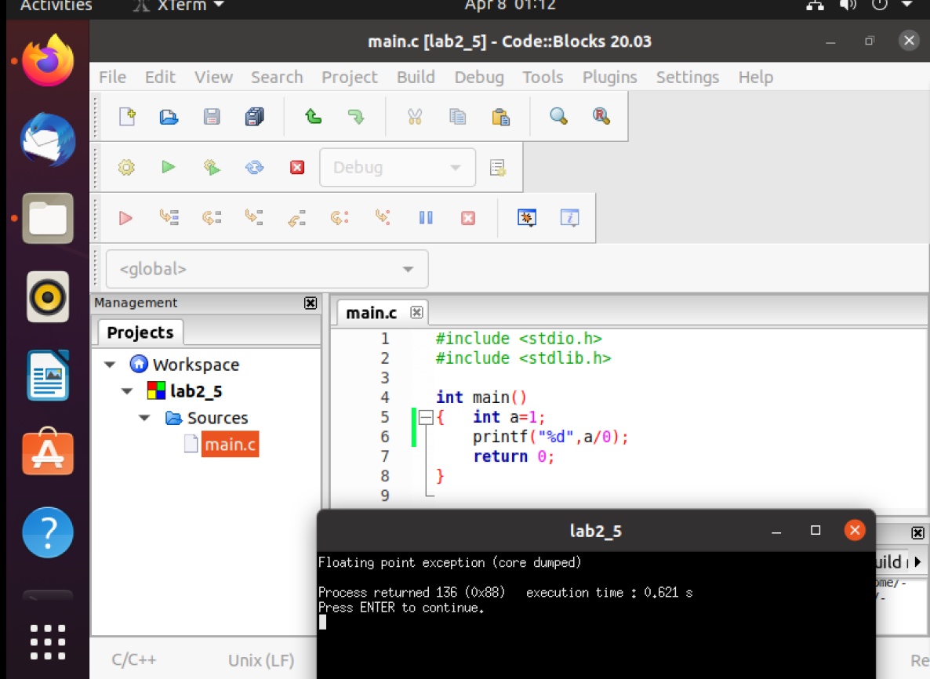
除以极小浮点数，截图：
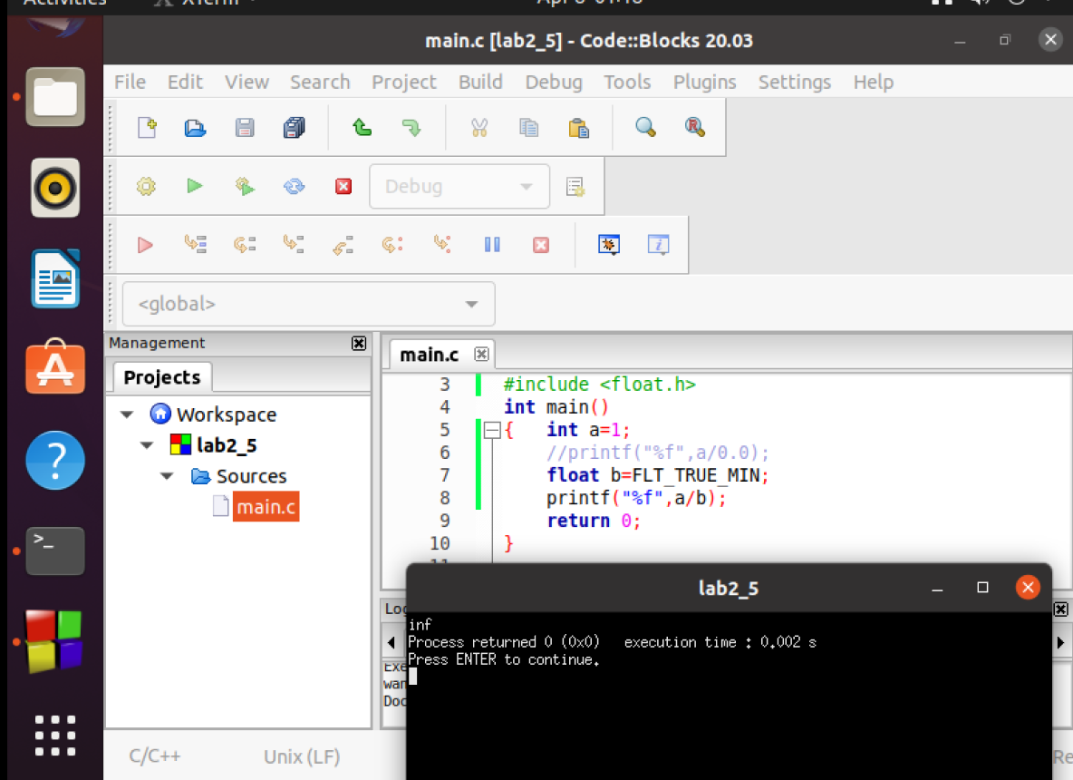
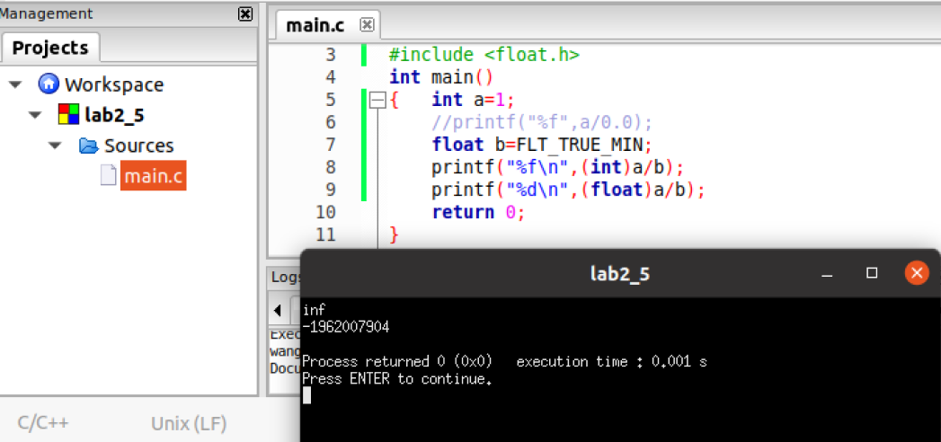

除以0，程序不正常终止。

除以极小浮点数以浮点输出为正无穷，以整型输出为最小int值，。

6.5 万年虫验证
你的机器到9999年12月31日23:59:59后，时钟怎么显示的？Windows/Linux下分别截图：
我的电脑没有办法更改时间，他的时间最大到2051年……而且我尝试更改到最大之后，他便一直无法正常运行，最后关机重启后他的时间又恢复现在的正常时间了。（玄学）

6.6 2038虫验证
2038年1月19日中午11:14:07后你的计算机时间是多少，Windows/Linux下分别截图
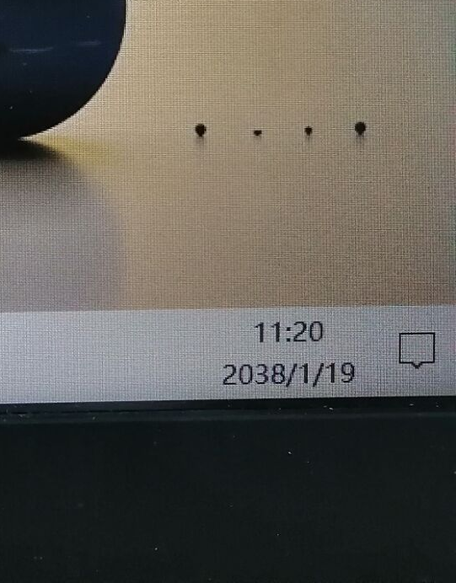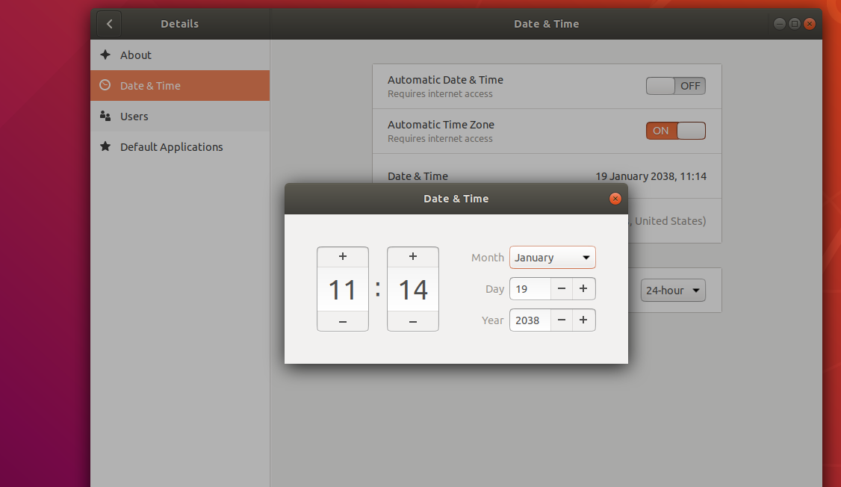

第7章 浮点数据的表示与运算

7.1手动float编码：
按步骤写出float数-10.1在内存从低到高地址的字节值（16进制）。
编写程序在内存验证手动编码的正确性，截图。
符号位：1

（1）整数二进制：1010

（2）小数部分二进制：0.00011001100110011001100110011

（3）科学记数法为：-1.0100 001 1001 1001 1001 1001*2^3

（4）指数：3，3+127=130，因此阶码为1000 0100

（5）小数部分采用乘2取整法得：

因此：
符号位 | 指数部分 | 尾数部分
1 | 1000 0100 | 0100001 1001 1001 1001 1001

因此从低到高的二进制为：1100 0010 0010 0001 1001 1001 1001 1001

对应的16进制为 ：c121999a

因此低到高字节排序为：9a 99 21 c1
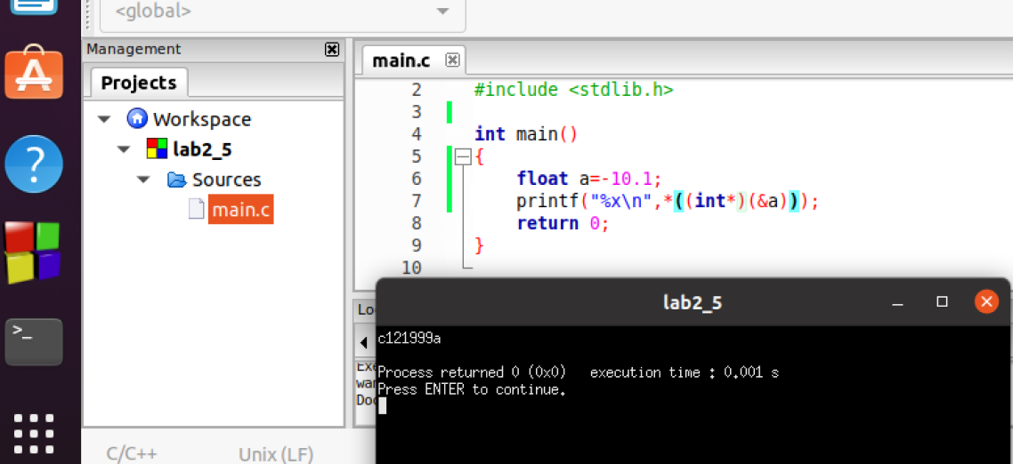

7.2特殊float数据的处理
提交子程序floatx.c，要求：
构造多float变量，分别存储+0-0，最小浮点正数，最大浮点正数、最小正的规格化浮点数、正无穷大、Nan,并打印最可能的精确结果输出（十进制/16进制）。截图。
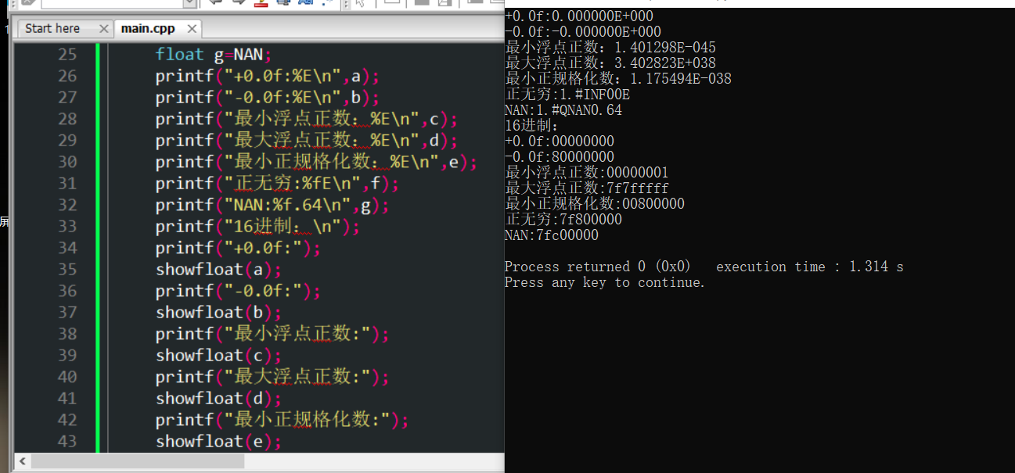

7.3验证浮点运算的溢出
提交子程序float0.c
编写C程序，验证C语言中float除以0/极小浮点数后果，截图
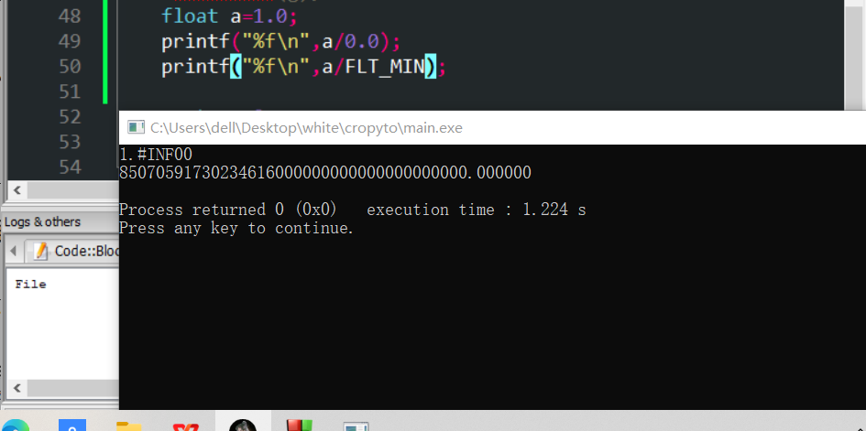
除以0结果是正无穷；除以极小浮点数，结果是一个很大的浮点数

7.4 类型转换的坑
实验指导PPT第5步骤的x变量，执行 x=(int)(float)x 后结果为多少？
原x=___1190301610_______，现x=___1190301610____________
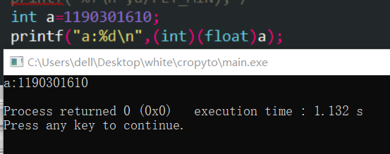

7.5 讨论1：有多少个int可以用float精确表示
有__150994944____个int数据可以用float精确表示。
是哪些数据呢？_绝对值小于等于2的24次方或者大于2的24次方但除最高的24位末尾都是0____

7.6 讨论2：怎么验证float采用的向偶数舍入呢
基于上个讨论，开发程序或举几个特例用C验证即可！
截图与标注说明！
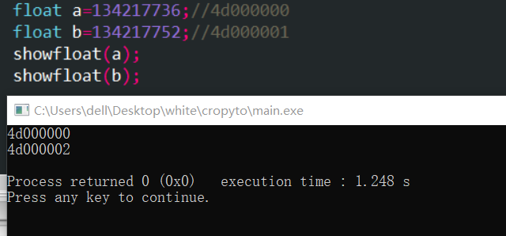
浮点数的尾数有23位，所以找的时候，要找多余23位的，24位为1时，25位为0或者1,如果为10，那么此时向偶数舍入，如果为11，进位。
可以看出，第一个数字第24位是0，第25位是1，由于float类型尾数只有23位，所以需要进行舍入，由于第24位是,0，而第25位是1，根据向偶数舍入的原则，要使第24位为偶数位，此时第25位向低位舍入，因此打印出来的值为4D 00 00 00

而第二个数字第24位是1，第25位是1，根据向偶数舍入的原则，要使第24位为偶数位，此时第25位向高位舍入，因此第二个数字比原来数字大16，16进制表示为1，因此源数字由4D 00 00 01 变为4D 00 00 02。

7.7 讨论3：float能精确表示几个1元内的钱呢
人民币0.01-0.99元之间的十进制数，有多少个可用float精确表示？
是哪些呢？
0.5，0.25，0.75，以及很多可以写成1/2^(-x)的和的形式的小数

7.8 Float的微观与宏观世界

按照阶码区域写出float的最大密度区域的范围及其密度，最小密度区域及其密度（区域长度/表示的浮点个数）：_-(2-2^-23)*2^-126~(2-2^-23)*2^-126_________、______2^-149_____、___-(2-2^-23)*2^127~2^127 和 2^127~(2-2^-23)*2^127_________、___2^104_____

微观世界：能够区别最小的变化_2^-149______，其10进制科学记数法为____1.401298*10^-45_____

宏观世界：不能区别最大的变化___2^104_____，其10进制科学记数法为___2.028241*10^31______

7.9讨论：浮点数的比较方法
从键盘输入或运算后得到的任意两个浮点数，论述其比较方法以及理由。
因为计算机存储的特性，任意两个浮点是不能用==直接比较。比较好的方法就是用两个数之间的差值小于某个最小值。
比如对于两个浮点数a,b，如果要比较大小，那么常常会设置一个精度。如果fabs(a-b)<=1e-6，那么就是相等了。 fabs是求浮点数绝对值的函数。
类似的：判断大于的时候，就是if(a>b && fabs(a-b)>1e-6)。判断小于的时候，就是if(a<b && fabs(a-b)>1e-6)。

对于以及转化为IEEE型的浮点数（可以当成int直接比较）：首先判断是否为NAN，若为两个数都为NAN，vb中默认相等，cb中不可比较。再判断两个数符号位，如果一个为正数，一个负数，则正数大于负数，若为0，则正0和0相等。然后取出阶码部分，若阶码为正数，则阶码大的数大，若为负数，则解码小的数小。取出尾数比较，若为为负数，则尾数大的小，若为正数，尾数小的大。

第8章 舍尾平衡的讨论（选做）

8.1 描述可能出现的问题
计量单位的改变 , 常常出现数据不平衡的现象
舍位处理往往会采取四舍五入计算，这时就会产生误差，舍位时产生的误差就会积累，有可能导致舍位过的数据与其合计值无法匹配。例如，保留一位小数的原始的数据是4.5+4.5=9.0，而四舍五入只保留整数部分后，平衡关系就变为5+5=10了。

8.2 给出完美的解决方案

构造出十进制的计数器。
本质上的舍位平衡的现象有两个原因：
- 物理机不能无限储存数据，所以有些位数会被舍去。
- 2进制在表示现实生活中人们常用的十进制的数据的时候，有很多转换上的bug，比如很多十进制的时候可以有限表示的小数，到了2进制里面就是无限表示了，这就造成了人们观念上考虑不周而造成的计数问题。
所以，基于以上两个原因，我认为，如果真的需要追求准确，而且还涉及到计量单位的转换的时候，还是构造一个十进制的计算更为保险。
或者更进一步，可以构造一个数组来储存我们需要的数据，每个元素储存0~9的一个数字，这样计算就不会存在舍位平衡的问题，因为我们把浮点数运算转化为了数组的每个元素的加法运算，只要考虑好溢出判断，做好边界条件的维护就可以。

第9章 总结

9.1 请总结本次实验的收获
1、linux环境下工具的使用更加熟练，例如共享文件夹，gcc，gdb等工具的使用
2、对于数据类型的本质有更多的了解，明白了出现问题的一些可能的原因，比如位溢出，float类型的舍去等等，这些都是在编写程序的时候容易出现漏洞的地方。
3、掌握了查找相关资料的能力和学习新工具的能力，vs和cb都是我们熟知的编程环境，但是他的调试功能也十分齐全，此次实验让我们更加深入的了解了vs和cb的功能之强大。

9.2 请给出对本次实验内容的建议
希望老师在讲实验的时候，并且把要求落实到文字上下发给我们。讲课的时候可以把要求说的明白一点，报告上面只有格式，PPT上的内容也就是简略的一个大概，有一些实验自己做的时候完全摸不着头脑，只能自己探索着查资料

注：本章为酌情加分项。

参考文献

为完成本次实验你翻阅的书籍与网站等
[1] 林来兴. 空间控制技术[M]. 北京：中国宇航出版社，1992：25-42.
[2] 辛希孟. 信息技术与信息服务国际研讨会论文集：A集[C]. 北京：中国科学出版社，1999.
[3] 赵耀东. 新时代的工业工程师[M/OL]. 台北：天下文化出版社，1998 [1998-09-26]. http://www.ie.nthu.edu.tw/info/ie.newie.htm（Big5）.
[4] 谌颖. 空间交会控制理论与方法研究[D]. 哈尔滨：哈尔滨工业大学，1992：8-13.
[5] KANAMORI H. Shaking Without Quaking[J]. Science，1998，279（5359）：2063-2064.
[6] CHRISTINE M. Plant Physiology: Plant Biology in the Genome Era[J/OL]. Science，1998，281：331-332[1998-09-23]. http://www.sciencemag.org/cgi/ collection/anatmorp.

